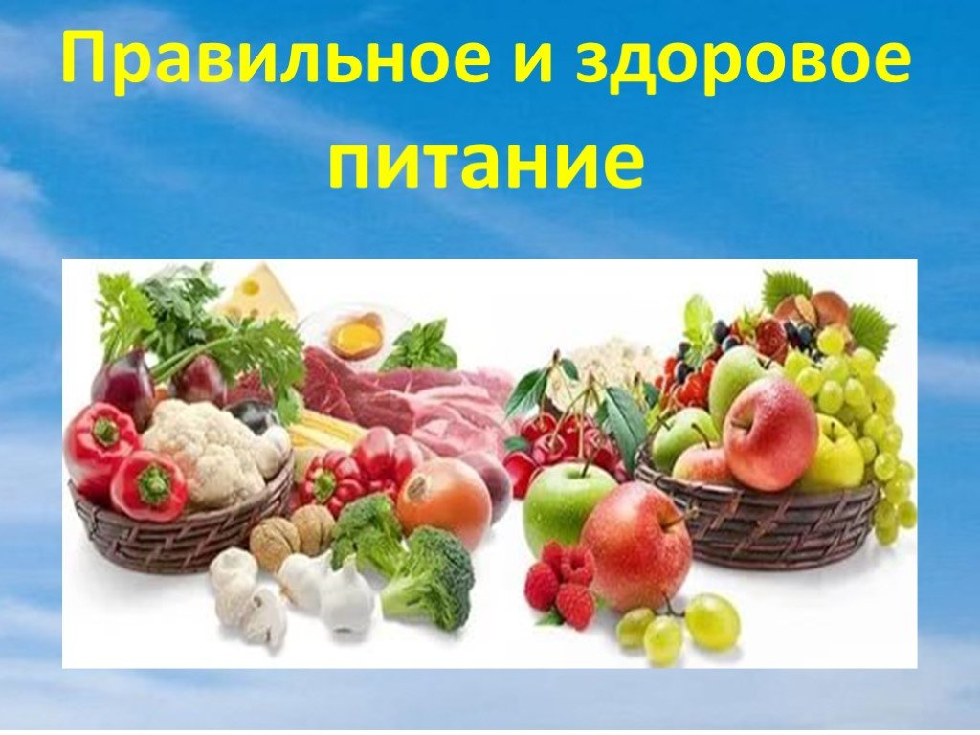

**Памятка здорового питания!**

* Не забывай мыть руки перед едой.
* Садись за стол с хорошим настроением.
* Мобильником во время еды не пользуйся.
* Не забывай поговорку: «Когда я ем, я глух и нем!»
* Тщательно пережевывай пищу.
* Надо есть умеренно! Нельзя переедать!
* Кушать не менее трех раз в день.

